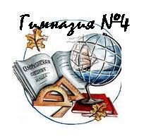

Детская организация

"Җилкәннәр"

Устав Детской Организации "Җилкәннәр"

Общие положения:
  - Определение:
Детская школьная организация "Җилкәннәр" является добровольной, самоуправляемой, некоммерческой детской организацией, объединенных для добрых и полезных дел, для защиты общих интересов и достижения поставленных целей, для раскрытия и утверждения себя среди людей и для людей.
  - Принципы детской организации "Җилкәннәр":
a) Добровольность - каждый представитель имеет право добровольного вступления и выхода из детской организации.
b) Выборность - полномочия приобретаются в результате выборов.
c) Откровенность и гласность - работа органов самоуправления должна быть открыта для всех обучающихся.
d) Законность - неукоснительное соблюдение обучающимися правил и законов, установленных детской организацией.
e) Целесообразность - деятельность органов самоуправления должна быть направлена на реализацию интересов и потребностей обучающихся.
f) Гуманность - деятельность органов самоуправления должна основываться на нравственных принципах.
g) Самодеятельность - творчество, активность, самостоятельность обучающихся.

  - Цели и задачи детской организации «Җилкәннәр»
Целью деятельности организации является формирование единого общешкольного коллектива, способствующего развитию и реализации потенциала личности школьника.
Задачи:
• создать систему самоуправления детской организации «Җилкәннәр» как воспитывающую среду гимназии;
• организовать работу по развитию, сплочению ученического коллектива через самоуправление детской организации «Җилкәннәр»;
• организовать все виды деятельности, вовлекающие обучающихся в общественно ценностные отношения;
• приобщать обучающихся к общечеловеческим ценностям, социальным нормам жизни через участие в общественной жизни класса, гимназии;
• развивать творческие способности обучающихся, инициативу и потребность к познанию через привлечение их к активной деятельности.
- Порядок вступления
  - Членами организации могут быть граждане, достигшие 10 до 17 лет принимающие и выполняющие Устав организации.
  - Девиз: « Җилкәннәр җилдә сынала! ». Эмблема:
  - Законы детской организации:
- Закон “00”-выполнять изволь.
- У нас друзья живут без “я”. Всем на удивление одно местоимение “Мы”.
- Если говоришь - говори откровенно, Если споришь – спорь тактично
- Не нравится - критикуй, критикуя - предлагай.
- Лучше трудно, чем нудно.

  - Права и обязанности членов организации:
Каждый член организации имеет право:
- Избирать актив;
- Обсуждать на собраниях все вопросы работы детской организации;
- Лично участвовать в собраниях и всех делах организации.
Каждый член организации обязан:
- Активно участвовать в жизни детской организации;
- Показать пример младшим в учении и труде;
- выполнять законы организации;
- доводить до конца начатое дело.
  - Структура и участники
- Детская организация строится на основе коллективного членства по добровольному принципу.
- Членами детской организации могут быть обучающиеся МБОУ «Гимназия № 4» города Казани Кировского района в возрасте от 10 до 17 лет, а также работники гимназии, которые принимают активное участие в общественной жизни гимназии и согласны с Уставом организации.
- Члены детской организации « Җилкәннәр » имеют право добровольного выхода из организации.
- Условия и ритуал приема в члены детской организации определяются самой организацией.
- При детской организации « Җилкәннәр » могут создаваться группы ребят, объединяющие по желанию детей 6-10 лет. У них могут быть свое положение об объединении, символы, ритуалы.

  - Руководство детской организацией
a) Высшим органом детской организации является Большой Совет, в состав которого входят педагог-организатор, Президент, министры. Большой Совет созывается 1 раз в месяц по необходимости.
b) Большой Совет занимается юридическими, политическими, законодательными вопросами организации и выдает необходимую информацию Президентскому совету, контролирует ее исполнение.
c) Исполнительный орган – Президентский совет, занимающийся претворением в жизнь законов, правил, существующих в Уставе детской организации и традициях гимназии. Президентский совет созывается не реже 1 раза в месяц.
d) Непосредственное руководство деятельностью детской организации «Җилкәннәр» осуществляет педагог-организатор и заместитель директора по воспитательной работе.

  - Президентский совет

- Принимает Устав детской организации, а также вносит изменения и дополнения в данный Устав.
- Решает вопросы о прекращении деятельности детской организации «Җилкәннәр».
- Разрабатывает общее направление деятельности по актуальным проблемам детского движения.
- Заслушивает отчет представителей станций о проведенной работе в течение года.
- Принимает решение о награждении активных членов детской организации.
- Совет правомочен принимать решения, если на его заседании присутствует не менее половины членов совета.
- Решения принимаются открытым голосованием большинством голосов, присутствующих членов совета.

  - Президент детской организации
1. Совместно с педагогом- организатором руководит и контролирует деятельность детской организации «Җилкәннәр».
- Направляет текущую работу детской организации.
- Совместно с педагогом- организатором ведет заседания Президентского совета.
- Совместно с педагогом-организатором организует обучение актива детской организации «Җилкәннәр».
- Представляет деятельность детской организации «Җилкәннәр» в городской ассоциации старшеклассников.
2.9 Основные формы работы
- мероприятия: беседы, лекции, диспуты, экскурсии, культпоходы, классные часы,
- радиогазеты;
- дела: конкурсы, операции, рейды, фестивали, концерты, спектакли, вечера, шоу,
- акции, месячники;
- организационные дела: изготовление сувениров, поделок, проведение заседаний
- органов управления;
- творческие дела: выпуск стенгазеты и т.д.;
- традиционные дела: День Знаний, Осенний бал, День рождения детской школьной организации, День Учителя, День самоуправления; День Матери, День памяти С.Садыковой, Новогодние праздники, День Защитника Отечества, 8- Марта, 9-Мая, Линейка: “До свидания, школа! Здравствуй, лето!”
- коллективно - творческие дела (КТД); игры.

3. Документация детского общественного объединения
- Устав детской организации гимназии
- Программа.
- План работы
3.1 Изменения Устава и ликвидация организации.
- Изменения и дополнения в Устав вносят по решению общего сбора членов организации.
- Решение о прекращении деятельности организации может быть принято общим сбором членов организации простым большинством голосов.
- Порядок приема и выхода из членов организации основан, на добровольном принципе по заявлению на основании решения общего сбора.
- Член организации может быть исключен из нее в случае грубого нарушения.
- Устава, а также за ущерб, причиненный организации. Решение об исключении из членов организации может быть обжаловано в течение месяца с момента его принятия.

Схема органа самоуправления детской организации «Җилкәннәр»

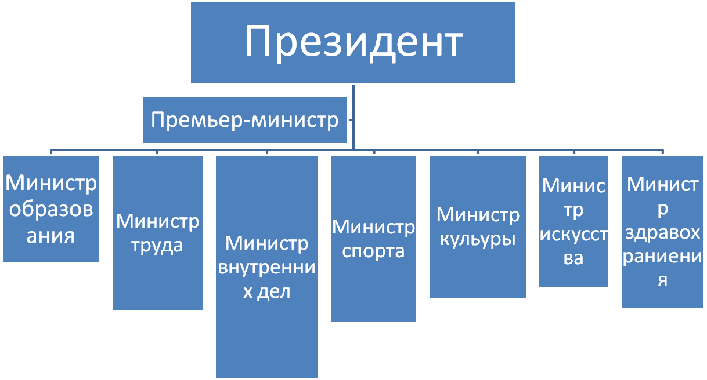

Состав Президентского совета детской организации «Жилкәннәр»
МБОУ «Гимназия №4»

Педагог-организатор: Гайнутдинова Лейсан
Президент гимназии: Маннапов Артур
Вице-президент - Председатель сектора «Старостат»: Хасанова Алия
Министр образования: Усманова Айгуль
Министр труда: Маннапов Артур
Заместитель министра труда: Хуснутдинов Адель
Министр внутренних дел: Маннапова Альбина
Заместители министра внутренних дел: Гарипова Зиля, Марданова Резеда

Министр спорта: Гиниятуллин Салават
Заместитель министра спорта: Садов Александр

Министр культуры: Гильфанова Лейсан
Заместитель министра культуры: Сафиуллина Алина

Министр здравоохранения: Бикчантаев Марсель

Министр искусства: Салахутдинова Альмира
Заместитель министра искусства: Салахутдинова Камилла

